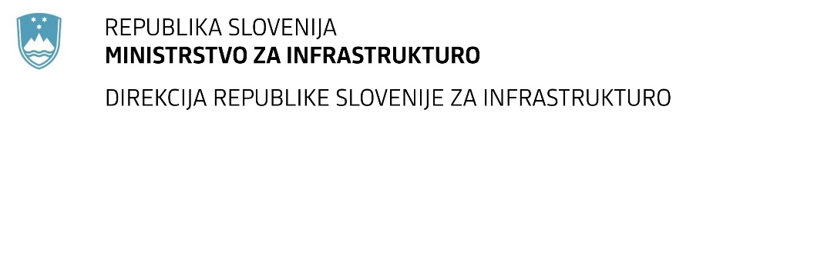

Številka: | 43001-138/2020-01 |  | oznaka naročila: | A 26/20 G
Datum: | 13.05.2020 |  | MFERAC: | 2431-20-000437/0

SPREMEMBA RAZPISNE DOKUMENTACIJE
za oddajo javnega naročila

Rekonstrukcija ceste R3-647/1368 Mlačevo-Rašica zaradi rekonstrukcije NPr preko žel.proge št.82 Grosuplje-Kočevje v km 9+643 in 10+616,1

Obvestilo o spremembi razpisne dokumentacije je objavljeno na "Portalu javnih naročil" in na naročnikovi spletni strani. Na naročnikovi spletni strani je priložen čistopis spremenjenega dokumenta.

Obrazložitev sprememb:
Naročnik objavlja čistopis popisa del Popis del_S1, kjer so upoštevane spremembe podane v pojasnilih na razpisno dokumentacijo:

- Pojasnilo razpisne dokumentacije-02 – sprememba oz opustitev postavke 5. Gradbeno obrtniška dela - so v celoti izločeni iz popisa del

Spremembe so sestavni del razpisne dokumentacije in jih je potrebno upoštevati pri pripravi ponudbe.

